№ п/п | Наименование изделия. | Ед. изм. | Кол-во | Технические, функциональные характеристики
 |  |  |  | Показатель (наименование комплектующего, технического параметра и т.п.) | Описание, значение
1 | Спортивный тренажер «Лыжники»  СТ-10  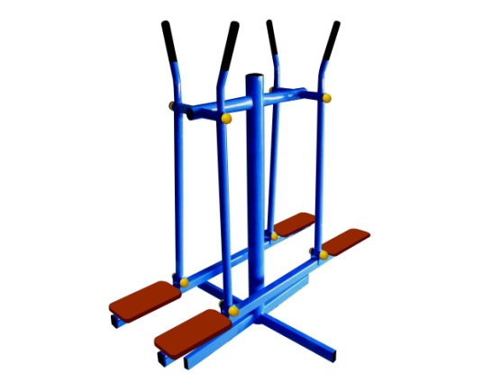 | Шт. | 1
 |  |  |  | Длина (мм). | 1250
 |  |  |  | Ширина (мм). | 400
 |  |  |  | Высота (мм). | 1300
 |  |  |  | Применяемые материалы
 |  |  |  | Несущая стойка | Металлическая труба диаметром 57 мм с толщиной стенки 3.5 мм, на постаменте под бетонирование. Сверху стойка заварена металлической заглушкой.
 |  |  |  | Назначение | Тренажер представляет собой уличный двухпозиционный тренажер, предназначенный для выполнения силового упражнения – имитация лыжного бега классическим стилем.  Тренажер размещается стационарно на спортивных площадках и в зонах отдыха.  Занятия на тренажере способствуют:  -укреплению мышц и суставов рук, спины и груди;  -повышению выносливости;  -укреплению дыхательной и сердечно-сосудистой систем;  -интенсивному обогащению мышц кислородом з счет ускорения кровообращения;  -общему физическому развитию.
 |  |  |  | Принцип действия | Тренажер рассчитан на тренировку одного или двух человек и позволяет выполнять силовое упражнение - имитация лыжного бега классическим стилем с лыжными палками.  Оба пользователя становятся на подножки грудью к опорам друг напротив друга, и взявшись за рукоятки имитирующие лыжные палки, производят синхронные махи ногами вперед-назад имитирую бег на лыжах  Упражнение может выполняться и одним пользователем.
 |  |  |  | Материалы | Влагостойкая фанера марки ФСФ сорт 2/2, все углы фанеры закруглены, радиус 20мм, ГОСТ Р 52169-2012. Металл покрашен полимерной порошковой краской. Заглушки пластиковые, цветные. Все метизы оцинкованы.

